14.12.2020 в МБОУ НШ-Д/С Д.КАРАКУЛЕВО прошел День Башкирского языка.
В этот день прошла акция «День национального костюма» дети ходили в детском саду, целый день, в национальных костюмах.
Играли в башкирские национальные игры.
На ООД выполняли аппликацию «Башкирское украшение – нагрудники».
Повторяли чистоговорки и поговорки на башкирском языке.
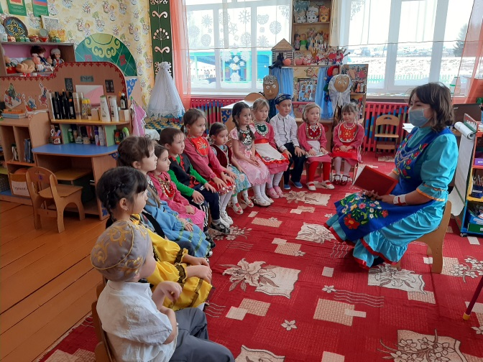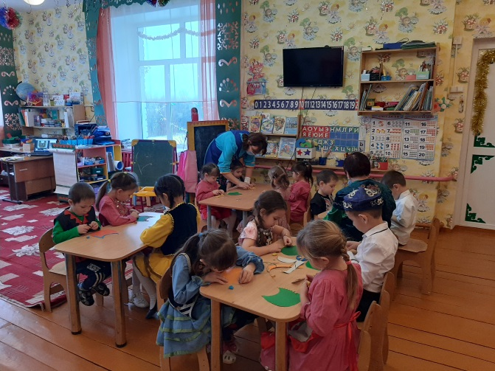

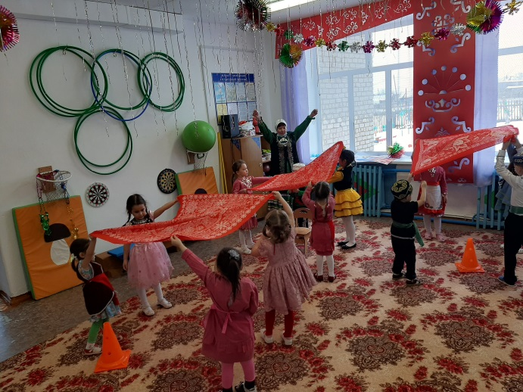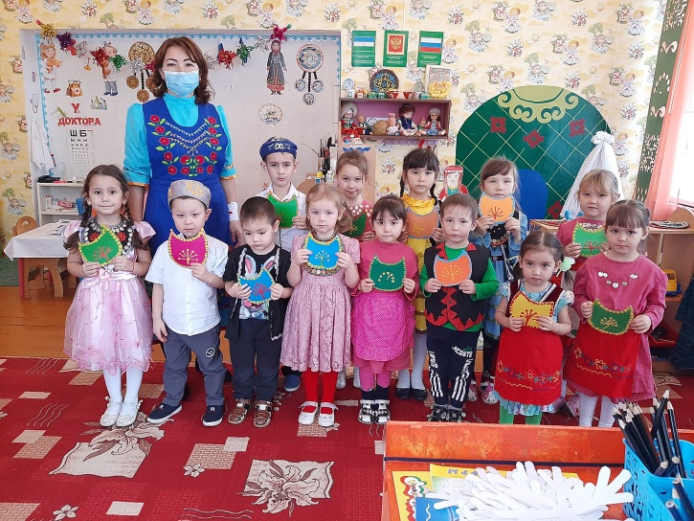
14.12.2020 МУНИЦИПАЛЬ БЮДЖЕТ ДӨЙӨМ БЕЛЕМ БИРЕҮ УЧРЕЖДЕНИЕҺЫ ҠАРАКҮЛ АУЫЛЫ «БАШЛАНҒЫС МӘКТӘБЕ-БАЛАЛАР БАҠСАҺЫ»нда башҡорт теле көнө үтте.
Был көндө «милли кейем көнө» акцияһы уҙғарылды, балалар баҡсаһына балалар көнө буйы милли костюмдарҙа йөрөнөләр.
Башҡорт милли уйындары уҙғарылды.
Белем биреү эшмәкәрлегендә аппликациялар яһанылар «Башҡорт биҙәүесе – түшелдерек».
Башҡорт телендә тиҙәйткестәр һәм әйтемдәр ҡабатланылар.

В акции «Дня национального костюма» участвовали не только дети, но и все сотрудники МБОУ НШ-Д/С Д.КАРАКУЛЕВО.
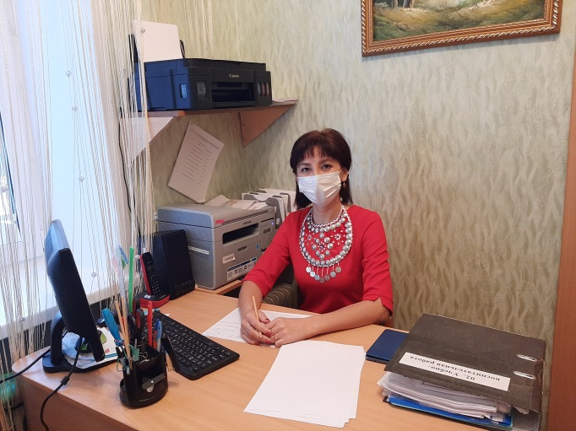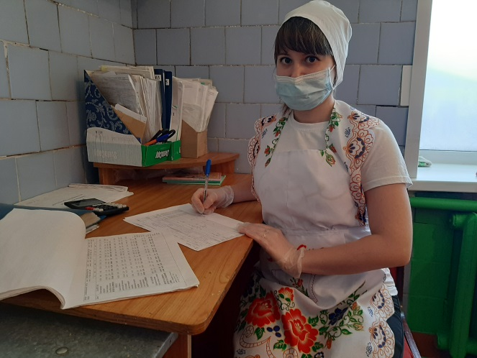

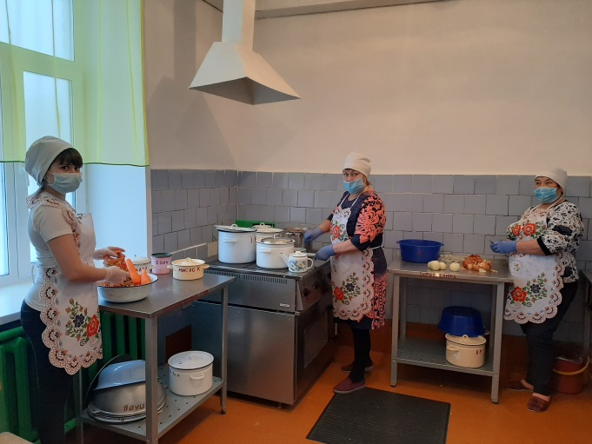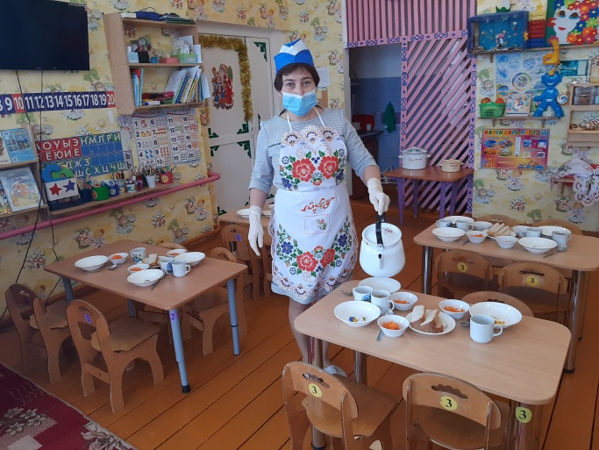
Был «милли кейем көнө» акцияһында балалар ғына түгел,ә барлыҡ балалар баҡсаһы хеҙмәткәрҙәре лә ҡатнашты.

В МБОУ НШ-Д/С Д.КАРАКУЛЕВО с 1декабря по 10 декабря прошла акция «Мин баш7ортса 30йл2ш2м». В эти дни все дети и сотрудники разговаривали на башкирском языке. И не только дети, но и их родители так же охотно участвовали в акции.
Эй, туған тел, нәфис телем һин,
Наҙлы моңоң мине һуғарған.
Күңелдәрем һүнмәҫ-һүрелмәҫ,
Әсә телкәйенән нур алған.

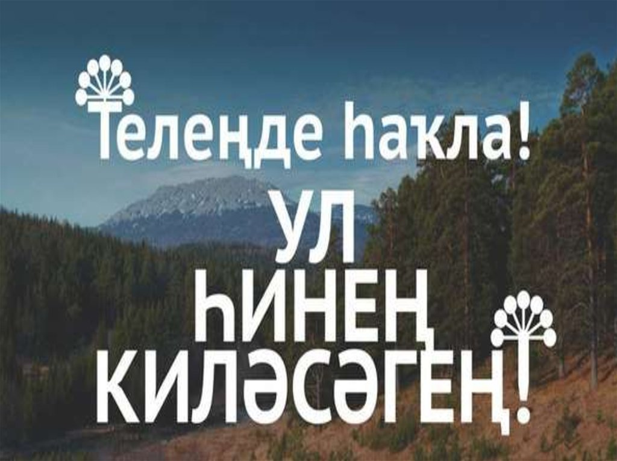

Балалар баҡсаһында 1декабрьҙан алып 10 декабрға тиклем «Мин баш7ортса 30йл2ш2м» акцияһы уҙғарылды. Был көндө бөтә балалар һәм барлыҡ балалар баҡсаһы хеҙмәткәрҙәре лә башҡорт телендә генә һөйләште. Ошо көндә балалар ғына түгел, шулай уҡ уларғҙың ата-әсәләре лә акцияла ихлас ҡатнаштылар.

1 декабря по 10 декабря в МБОУ НШ-Д/С Д.КАРАКУЛЕВО прошел конкурс рисунков и поделок среди детей дошкольного возраста. Дети охотно участвовали в конкурсе. Все участвовавшие дети получили сертификаты за участие, а за лучшие и оригинальные работы получили грамоту за первое место.
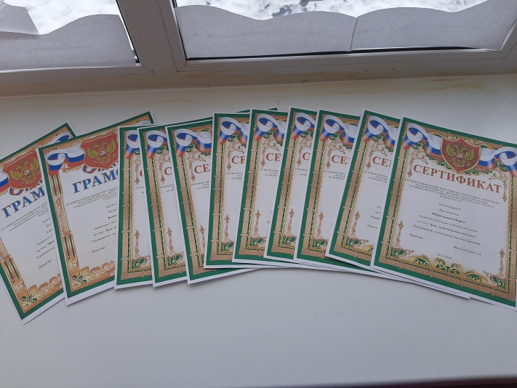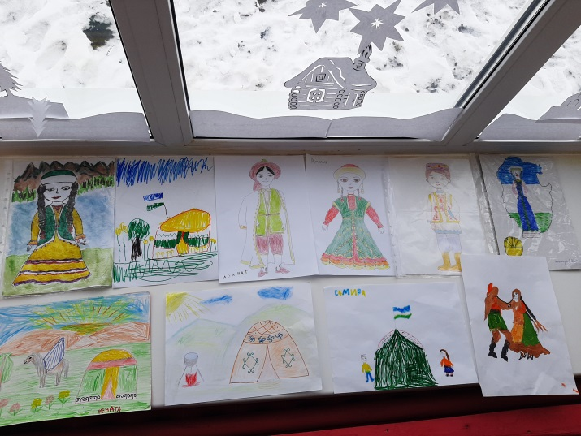
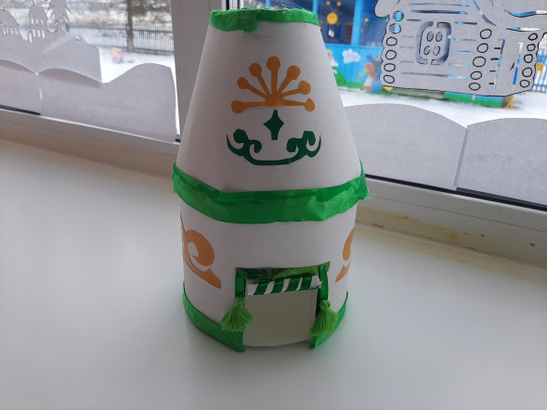
Балалар баҡсаһында 1декабрьҙан алып 10 декабрға тиклем мәктәпкәсә йәштәге балалар араһында ваҡ - төйәк һәм һүрәттәр конкурсы үтте. Конкурста балалар ихлас ҡатнаштылар. Барыһы ҡатнашҡан балалар ҡатнашасаҡ өсөн сертификаттар бирелде, ә иң яҡшы һәм үҙенсәлекле эштәре өсөн беренсе урынлы грамоталар алдылар.

